，使えるコンピュータ言語

* C言語

　講義でC言語を2年程学び，研究でC++を使用しており，合計4年程使用しています．

　講義では基本的なプログラミングの仕方を学んだ後，じゃんけんゲーム，オセロゲーム，簡易的なCG作成プログラム等を作成しました．

簡易的なCG作成プログラムは以下のようなプログラムです．直方体や円柱の物体を3次元空間上に配置し，それを移動，拡大/縮小，回転等の幾何変換を行った後，任意のカメラ座標から見たときの画像を出力します．

 

図1　CGプログラムが出力した画像1　　図2　CGプログラムが出力した画像2

* Java

　講義で1年程学びました．

　講義ではプログラミングの仕方を学んだ後，GUIによる線を描くプログラムを作成しました．また，世の中で実際に起こるシナリオをプログラムで再現する実験も行いました．

　GUIによる線を書くプログラムは図3のようになります．色の変化はコンピュータのキーボードによって行います．



図3　GUIによる線を描くプログラム

世の中で実際に起こるシナリオをプログラムで再現する実験では，自分でシナリオを決めてそれをJavaプログラミングで再現しました．また，この実験ではクラス同士の汎化もしくはis-a関係や集約もしくはhas-a関係についても学び，それを意識したクラスの作成やプログラミングを行いました．

私は「ジャイアンツの原辰則監督が，早稲田実業野球部のキャプテンである斎藤佑樹をスカウトして，ジャイアンツに入団させる．」というシナリオをJavaプログラミングで再現しました．

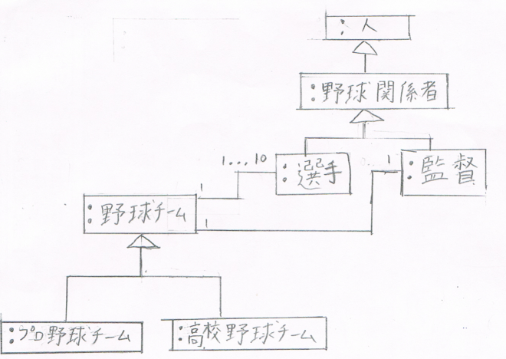

図4　シナリオ再現プログラムのクラス

　図4はシナリオ再現のプログラムに用いたクラスを図で示したものです．クラスの「選手」と「監督」はそれぞれ，クラス「人」と「野球関係者」を継承しています．また，クラス「プロ野球チーム」と「高校野球チーム」はそれぞれクラス「野球チーム」を継承しています．また，クラス「野球チーム」は1人の「監督」と1から10人の「選手」を集約しています．

　各クラスはそれぞれのデータとメソッドを持っており，相互にメッセージを送り合い上記のシナリオを再現します．図5はシナリオ再現プログラムの実行結果です．

プロ野球チームジャイアンツを作りました

監督原辰徳を作りました

原辰徳がジャイアンツの監督に就任しました

高校野球チーム早稲田実業野球部を作りました

選手斎藤佑樹を作りました

斎藤佑樹が早稲田実業野球部に入団しました

今年の甲子園の優勝校は？

今年の甲子園優勝校は早稲田実業です

所属学校は？

早稲田実業です

早稲田実業野球部のキャプテンはだれ？

早稲田実業野球部のキャプテンは斎藤佑樹です

斎藤佑樹の能力は？

斎藤佑樹の能力は600です

斎藤佑樹を雇いたい？

雇いたい

ジャイアンツの平均年俸は？

5000万円です

斎藤佑樹の年俸は？

15000万円です

年俸15000万円でジャイアンツに入団しますか？

入団する

斎藤佑樹が早稲田実業野球部を退団しました

斎藤佑樹がジャイアンツに入団しました

図5　シナリオ再現プログラムの実行結果

* C++

　研究で2年程使用しています．

　私は音声認識の研究をしており，話題を用いることで誤った音声認識結果を訂正するプログラムを作成しました．図6にそのプログラムの実行結果を示します．

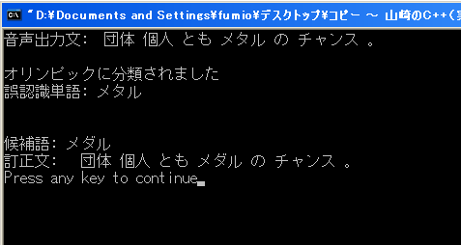

図6　音声認識結果訂正プログラムの実行結果

　「団体個人ともメダルのチャンス」という音声を音声認識装置が「団体個人ともメタルのチャンス」と誤って認識しました．その誤った認識結果から話題が「オリンピック」であると判断し，その話題に相応しくない「メタル」を誤認識した単語と判断し，「オリンピック」に相応しい「メダル」に訂正しています．

　また，音声認識の研究に必要であった為，新聞記事内の単語の重要度を算出するプログラムも作成しました．図7にそのプログラムで作成したファイルの1例を示します．

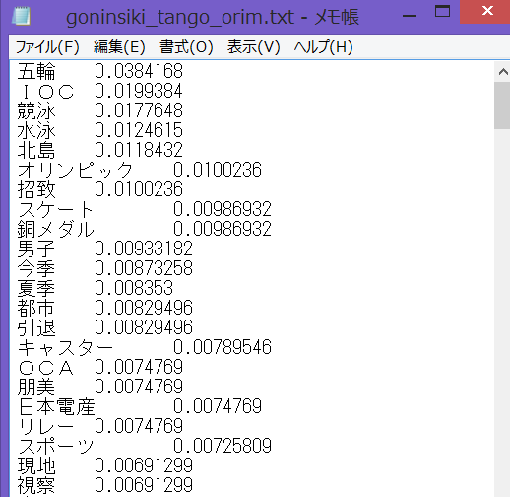

図7　オリンピックの記事内の単語の重要度

　図7はオリンピックに関する記事内の単語の重要度を算出し，その重要度の高いものから順に並べたものです．重要度が高いほどオリンピックという話題にとって重要で特別な単語であることを表しています．図7では「五輪」，「IOC」，「競泳」等が重要度が高い単語として上位に上がっています．